**Правила пользования книжками:**

* **берите книгу чистыми руками;**
* **не перегибайте книгу – от этого выпадают страницы;**
* **не загибайте страницы, пользуйтесь закладкой;**
* **не читайте книгу во время еды;**
* **чтобы книга и учебник дольше служили тебе, оберни их в обложку.**

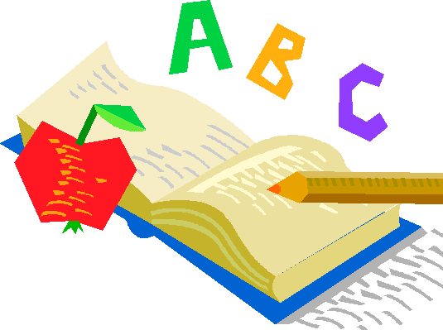

***Я – книга. Я – товарищ твой!***

***Будь, школьник, бережным со мной…***

***Мой чистый вид всегда приятен,***

***Оберегай меня от пятен!***

***БЕРЕГИТЕ книгу!***

**Говорит она беззвучно, но понятно и не скучно. Ты беседуй чаще с ней – станешь вчетверо умней. [книга]**

**С книгой поведешься — ума наберешься.**

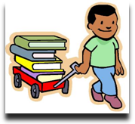

**Хлеб питает тело, а книга разум.**

**Книга - маленькое окошко, через него весь мир видно.**



**Кто много читает, тот много знает.**

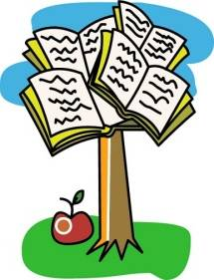

**Одна книга тысячу людей учит.**

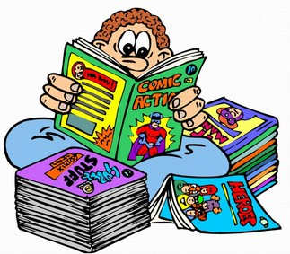

**С книгою жить – век не тужить.**

**Книга в счастье украшает, а в несчастье утешает.**

***О книге…***



**Книги надо беречь, они дают нам много знаний. С помощью книг мы окунаемся в другой мир – мир знаний, смеха, фантазий, добра или зла.**

**Книги открывают нам то, что мы не знаем, о чем даже не подозреваем: тайны океана или космоса, строение растений или мельчайшей клетки.**

**Книги развивают нашу речь. С их помощью мы учимся читать и писать. Все должны читать книги, чтобы больше знать, накапливать опыт. А чтобы передать это будущим поколениям, существуют умные, добрые хорошие книги.**

|  |  |  |  |  |  |  |  |  |  |  |
| --- | --- | --- | --- | --- | --- | --- | --- | --- | --- | --- |
|  |  | **1**. | **Б** |  |  |  |  |  |  |  |
|  |  | **2.** | **Е** |  |  |  |  |  |  |  |
| **3**. |  |  | **Р** |  |  |  |  |  |  |  |
|  | **4.** |  | **Е** |  |  |  |  |  |  |  |
|  |  | **5.** | **Г** |  |  |  |  |  |  |  |
|  | **К** | **Н** | **И** | **Г** | **У** |  |  |  |  |  |

3. С ним Малыш знаком давно:

Он к нему влетел в окно.

4. Ничего малыш не знает,

Небылицы сочиняет,

А одет, как попугай.

Его имя отгадай!

5. Только этот царь родился,

Сразу в море очутился.

В бочке плыл по морю он,

Звался этот князь…

1.У отца был мальчик странный,

Необычный – деревянный.

На земле и под водой

Ищет ключик золотой,

Всюду нос суёт он длинный.

Кто же это?

2. Уплетая калачи

Ехал парень на печи.

Прокатился по деревне

И женился на царевне



***Жили, были книжки –***

***грязные, лохматые,***

***рваные, горбатые.***

***Без конца и без начала***

***Переплеты – как мочала,***

***На листках – каракули.***

***Книжки горько плакали.***